Республиканская олимпиада школьников
по истории татарского народа и Татарстана
2023–2024 учебный год. Школьный этап 9 класс

Врямя для работы: 3,5 часа – 210 минут
Максимальное количество баллов: 124 баллов

Задание 1. Выберите один верный ответ. Правильный ответ 1 балл. Максимум 3 балла.

1.1. Какое из перечисленных исторических фактов и событий относится к тому же десятилетию, что и появление источника, фрагмент которого приведён? Максимум 3 балла.
«…Мая 24 дня часу в 7-м по полудни Его Императорское Величество Всемилостивейший Государь Павел Петрович I с Их Императорскими Высочествами Великими Князьями: Наследником Александром Павловичем и Константином Павловичем в Казань соизволили прибыть из Свияжска водою и по Казанке к Казанскому мосту, потом пожаловали в Кремль и соборную церковь, а потом в карете приехали в дом Генерала Летцкаго. Во время всего шествия был у всех приходов колокольный звон. В покоях Летцкаго соизволил принять от градскаго головы Петрова и общества, поднесенный на серебряном позолоченном блюде и золотой солонке хлеб и соль, и Государь удостоил г-на Петрова и Жаркова милостивым своим о многом разговоре».

- Открытие постоянного публичного театра в Казани
- Заново открывается Казанская гимназия
- Открытие в Казани Апанаевского медресе
- Открытие Казанской татарской учительской школы

1.2. 185 лет назад вышел первой номер этой газеты:
1) «Казанские известия» 3) «Казанский телеграф»
2) «Казанский вечер» 4) «Казанские губернские ведомости»

1.3. Этот выдающийся сын татарского народа был трижды главой Татарской ратуши. К сожалению, в сентябре 2023 г. его надгробный камень был разрушен вандалами.
А) И.Г. Юнусов Б) М.М. Апанаев
В) И.М. Апаков Г) М.М. Азимов

Задание 2. Выберите два верных ответа. Правильный ответ 2 балла. Максимум 4 балла.

2.1. Какие еще названия были у мечети «Марджани»?
1) Первая Соборная 4) Султановская
2) Юнусовская 5) Апанаевская
3) Азимовская 6) Казаковская
2.2. Какие из перечисленных событий относятся к тому же десятилетию, что и появление источника, фрагмент которого приведён?
«Находящемуся в Оренбургской области магометанскаго закона первому ахуну Мухамет Джан Гусейну Всемилостивейшее повелеваем быть муфтием над всеми обитающими в Империи Нашей сего закона людьми, исключая Таврическую область, где от нас определен особый муфтий…»
1) Открыто Казанское главное народное училище
2) Открыта цифирная школа
3) Восстание Батырши
4) Осада Казани Е.Пугачевым
5) Основана Казанская городовая ратуша
6) Началось преподавание татарского языка в Казанской гимназии

Задание 3. Перед вами – таблица с пропущенными названиями городов. Выберите из списка, отталкиваясь от того, что годы, расположенные в правом столбце, – это годы, когда город подвергался осаде, был взят либо разрушен. За каждое правильное соотнесение по 2 балла. Максимум 12 баллов.

Название города | Годы
1. | 1220, 1236
2. | 1236, 1360, 1391, 1399, 1414
3. | 1487, 1552, 1774, 1918
4. | 1395, 1547, 1554, 1556
5. | 1395, 1580
6. | 1223, 1236, 1361, 1395, 1399, 1431

Названия городов: Москва, Джукетау, Хаджи-Тархан, Бахчисарай, Ошель, Сарайчик, Болгар, Казань

Задание 4. Перед вами краткие выдержки из дневника. Определите, кому они принадлежат и какая из выдержек лишняя. За определение принадлежности – 2 балла. Указание лишнего – 1 балл. Максимум 3 балла.
1) «Седло было моею первою колыбелью; лошадь, оружие и полковая музыка — первыми детскими игрушками и забавами».
2) «К удивлению всех, я возвратилась к жизни и, сверх чаяния, не была изуродована; только от сильного удара шла у меня кровь из рта и носа».
3) «Будьте смелы – вступайте на поприще литературное столь же отважно, как и на то, что Вас прославило».
4) «Мужиков к себе в полк не берите, у вас порядка больше».
Ответ:

Задание 5. Посмотрите на изображение и ответьте на вопросы. Максимум 6 баллов.

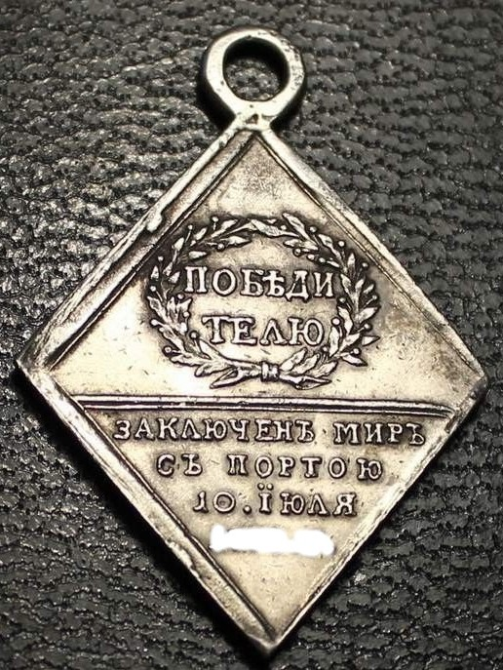
5.1. Какое государство называли Портой? (2 балла)
__________________________________________________________________________________
5.2. Во времена какого правителя была учреждена данная медаль? (2 балла)
__________________________________________________________________________________
5.3. Как назывался мирный договор, заключенный с Портой 10 июля? (2 балла)
__________________________________________________________________________________

Задание 6. Дайте определение следующим терминам. За каждое правильное определение по 3 балла. Максимум 6 баллов.

Ярлык

Пайцза

Задание 7. Перед вами характеристики четырех правителей, взятые из различных источников. За каждую верное соотнесенную характеристику к имени по 1 баллу. За верное указание время правления – 1 балл. Максимум 16 баллов.

1) Когда он овладел вилайетами, одной стороной которых был Багдад, другой – Хиндустан, третьей – Дашт-и Кыпчак и река Идил, он пожелал эти вилайеты своим четырем-пяти сыновьям.

2) Когда мать родила его, отец его сказал: «Этого сына я сделаю мусульманином, найдите ему мусульманскую кормилицу, чтобы она обрезала его пуповину по-мусульмански и чтобы он пил мусульманское молоко, ибо этот сын будет мусульманином».

3) На четвертый день к стенам по спасу подъехали знатные татарские вельможи (среди которых были и суздальские князья Василий и Семен Дмитриевич) с такими речами: «Хан … вас, людей своего улуса, хочет жаловать; не на вас он гневается, а на князя Дмитрия. От вас же он ничего другого не требует, а только то, чтобы вышли к нему с честью и дарами; царь хочет только видеть ваш город и побывать в нем»

4) В стародавние времена,
Там, где была нугаев страна,
А предком Нугая был Татар
Там, где стольный Сарай стоял.
Там, где вольный Идиль бежал
Там, где город Болгар блистал,
Там, где текла Яика вода,
Там, где была Золотая Орда
Там, где жили кыпчак и булгар
Ханствовал над страною татар
Хан по имени ….

5) Правил он много лет. Когда со своей ордой, т.е. со своим народом, находился в степях, лежащих в сторону России, а военачальником у него был этот Науруз, сын Едигея, при котором Татария обратилась в магометанскую веру, возникло между Наурузом и его императором некоторое разногласие. Вследствие этого Науруз отделился от императора и ушел от него с тем войском, которое захотело за ним следовать. Он отправился к реке Ледиль, где стоял некий Кезимахмет, происходивший из рода татарских императоров. Оба они объединили как свои замыслы, так и военные силы и решили вместе идти против этого императора.

6) Он остался после отца тринадцати лет; Табджиютский ил вошел с ним во вражду: начались раздоры и смуты. Начиная с тринадцатого года, как остался после отца, в течение двадцати восьми лет он встречал разные беды: Всевышний спас его от тех бед и напастей и даровал ему на пятьдесят первом году в год свиньи Императорство и Ханство. Он царствовал 21 год, взял большую часть мира и 72 лет велением Всевышнего Бога скончался.

7) Когда утвердили его ханом он в благодарность отправил к кагану много даров и в честь своего восшествия на престол устроил большой праздник. Он тяжело переживал падение Багдадского халифата. Он организовал борьбу за трон верховного кагана и тем самым отвлек внимание Хулагу хана, собиравшегося начать войну против мира Ислама и страны Миср (Египет), в частности. Так он оказал огромную услугу единоверцам. Его успешное сражение против Хулагу хана вошло в историю как сражение у Железных Ворот, так называли знаменитый Дербентский проход. Богатыри этого хана совершили то, что не под силу было тогда ни одному войску мусульманских стран.

8) После нападения своего младшего брата, он бежит из Сарая на Русь и селится рядом с Тулой в местечке, названном Белев. Князь Василий II вначале встречает его с уважением и дает разрешение на переселение подданных хана. Ближе к зиме хан для защиты от холода и врага строит ледяную крепость, и в душу Василия II начинают закрадываться сомнения. Его приближенные говорят: «Если он сейчас построил ледяную крепость, то летом построит каменную, нам нужен такой сосед».

9) Всемирно известный государственный деятель и полководец был сыном одного из предводителей монгольских племен Есугей-багатура. Следует сказать, что человек этот, завоевавший всю Азию и Восточную Европу и создавший великую империю, не был наследным правителем. От отца в наследство он получил всего-навсего место предводителя небольшого племени. Создание им огромной державы не было случайным стечением обстоятельств, а являлось следствием большого терпения, храбрости и огромных усилий.

10) Он был умным и сильным правителем. Он создал и укрепил новое ханство в такой период, когда татарские вельможи постоянно дрались между собой, и это вело к распаду великой державы. Он, наоборот, укрепил государственность и навел в своих владениях отменный порядок. Но коварное и смутное время постоянно мешало ему осуществить задуманное. В самом начале его праведного правления набросились на него царевичи Борак и …, причинив ему много зла и прогнав из дворца. После этого он прибыл на землю булгар и создал здесь новое ханство. В этот период со своим малым войском он совершал такие дела, которые были доступны лишь многотысячной армии, показав себя сильным и смелым правителем. К сожалению, ему не суждено было воспользоваться плодами своей бурной деятельности.

11) Он является далеким потомком Джучи хана. При военной помощи своего покровителя (Аксак Тимура) он взял Сыгнак и под именем Насретдина Багадира объявил себя правителем Ак Орды. Узнав о поражении Мамай мурзы в Куликовской битве, он опять же с помощью Аксак Тимура вернулся в Золотую Орду и занял ханский трон. Во время правления этого хана была взята Москва, Владимир, Переяславль, Юрьев и другие города. Он своим современникам запомнился как сильный, прозорливый и предприимчивый правитель.

12) Когда он был направлен на престол с благословения шейха их Бухары, то пока он шел из Ургенча до Сарайджука, вокруг него собралось 500 человек его духовных приверженцев, а после Сарайджука вокруг него уже было 1500 человек знатных людей, поддерживающих его веру.

Распределите по три характеристики между правителями. Обратите внимание на то, что среди имен есть лишние.
Список правителей: А) Чингисхан; Б) Джучи; В) Бату; Г) Берке; Д) Узбек
Е) Токтамыш; Ж) Улу-Мухаммед

Ответ:
Имя
№ характеристики | 1 | 1 | 1 | 1
№ характеристики | 2 | 2 | 2 | 2
№ характеристики | 3 | 3 | 3 | 3
№ характеристики | 4 | 4 | 4 | 4
№ характеристики | 5 | 5 | 5 | 5
№ характеристики | 6 | 6 | 6 | 6
№ характеристики | 7 | 7 | 7 | 7
№ характеристики | 8 | 8 | 8 | 8
№ характеристики | 9 | 9 | 9 | 9
№ характеристики | 10 | 10 | 10 | 10
№ характеристики | 11 | 11 | 11 | 11
№ характеристики | 12 | 12 | 12 | 12
Время правления

Задание 8. Прочитайте отрывки и определите о ком идет речь и к какому времени относится (с точностью до половины века). 2 балла за правильный ответ.
Максимум 12 баллов.

1) «Как ученого его знали несколько поколений студентов, как врача и человека, доброго, благожелательного, отзывчивого – тысячи казанцев. С утра и до ночи шли к нему в дом у Сенной площади больные, сироты и бедняки, русские, татары, чуваши, зная, что он никому не откажет в помощи. Как врач-диагност он не имел себе равных во всем Поволжье. Он стал первым врачом, которого татары стали приглашать в свои дома, показывая этим высшую степень доверия и признания.
Он знал арабский и татарский языки. Изучение восточных рукописей и монет сделало его знатоком изучения края. Его статьи в газетах и журналах вызывали огромный интерес у читателей».

2) В истории изучения Казанского края он оставил заметный след – его называют первым казанским журналистом и краеведом. Его звали новым тогда словом «юморист». Имя его в Казани было популярным. Как учитель он был любим учениками, которым преподавал словесность, историю и географию, особенно всем нравились уроки по русской истории. Он имел обыкновение делать очень смелую по тогдашнему времени обрисовку исторических личностей.
Его талант как журналиста раскрывается при издании казанской газеты «Прибавление» к «Казанскому вестнику» (университетскому органу). Однако главным его делом в Казани стала не газета, а издание (совместно с М.В. Полиновским) частного краеведческого журнала «Заволжский муравей». Значение этого издания в культурной жизни Поволжья трудно переоценить – оно стало крупным общественно-литературным явлением.
Вместе с «Заволжским муравьем» его имя связывается с написанной им книгой «Краткая история города Казани». Книга принесла автору большой успех и известность.

3) Дорогая тетенька!
Вот мы и снова в Казани, которая в весьма жалком виде. Что касается зданий, огнем уничтожено все, что было красивого. Наша улица, которая не из лучших, уцелела; однако же дом наш в опасности, так как все вокруг нас стало жертвой огня. В то время мы были в Панове, откуда был виден ночью огонь, а днем дым…
Казанский период его жизни нашел отражение в его произведениях. Это рассказы «После бала», «Утро помещика», автобиографическая трилогия «Детство», «Отрочество», «Юность». Уехав из Казани, он впоследствии посещал ее трижды.

4) Уроженка Тетюшского уезда Казанской губернии внесла большой след в народническое движение в России. Ее ненавидели и боялись цари, многие известные государственные деятели; ею восхищались видные политики, революционеры, литераторы и художники. Она была членом исполнительного комитета партии «Народная воля», и одним из активнейших организаторов удавшегося покушения на государя-реформатора Александра II. Сам император Александр III на это известие якобы воскликнул: «Слава Богу, эта ужасная женщина арестована!» На судебном процессе, который получил в истории название «Процесс 14-ти», ее приговорили к смертной казни через повешение, которая была «всемилостивейше заменена каторгой без срока». Она провела более 20 лет в одиночной камере самой страшной российской тюрьмы – Шлиссельбургской крепости, которую называли «русской Бастилией».

5) Он стал героем сразу трех войн - двух мировых и одной гражданской. Генерал-лейтенант был одним из двух советских генералов-татар времен Великой Отечественной. Он мог стать учителем, однако был призван в царскую армию, а затем продолжил военную карьеру и в советской. После революции полностью разделил идеи Советов и до «красного террора» успел стать комиссаром Казанского военного округа, комендантом Уфы, командиром татарской позиционной батареи, стрелковой дивизии. Борьба с басмачеством - это главная часть его биографии.

6) Этот легендарный поэт-гусар и зачинатель партизанского движения происходил из известного рода, начало которому положили выходцы из Золотой Орды. Поэт подтверждает свое происхождение такими строками:
Блаженной памяти мой предок Чингисхан,
Грабитель, озорник с аршинными усами,
На ухарском коне, как вихрь перед громами,
В блестящем панцире влетал во вражий стан
И мощно рассекал татарскою рукою
Все, что противилось могучему герою.

Ответ:
№ | О ком идет речь | Век
1.
2.
3.
4.
5.
6.

Задание 9. Восстановите правильную хронологическую последовательность событий.
Максимум 3 балла за полностью правильный ответ. Ответ запишите в виде ряда цифр, отражающего последовательность событий:
1) Создание Казанской суконной манафактуры
2) Образование Казанской губернии
3) Создание пумпового завода
4) Учреждение адмиралтейства в Казани
5) Открытие в Казани цифирной школы

Ответ: ____________________________________________________________________________

Задание 10. Перед Вами разнообразные плакаты и карикатуры. Определите, те, которые связаны с событиями Великой Отечественной войны 1941-1945 гг. Также определите события на тех плакатах, которые не связаны с эпохой ВОВ 1941-1945 гг. За правильное определение плаката 1941-1945гг по 1 баллу. За определение событий других плакатов по 1 баллу. Максимум за задание 8 баллов.

1.  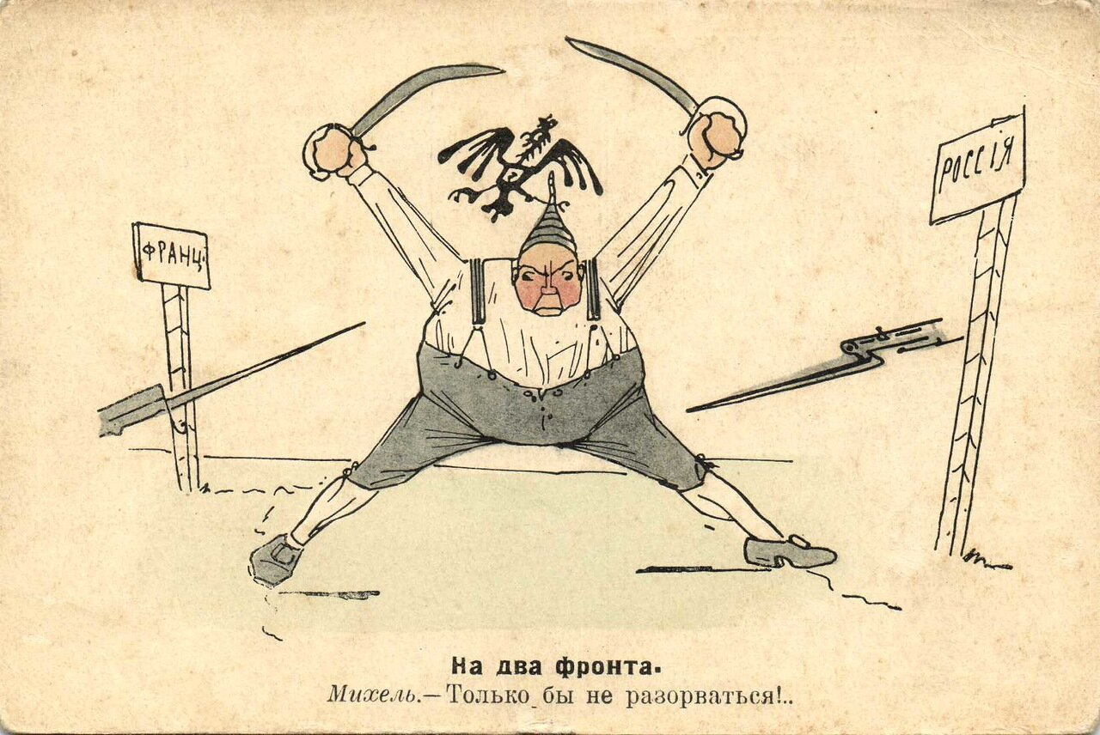 | 2.  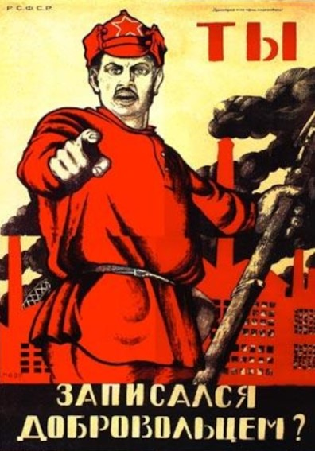
3.  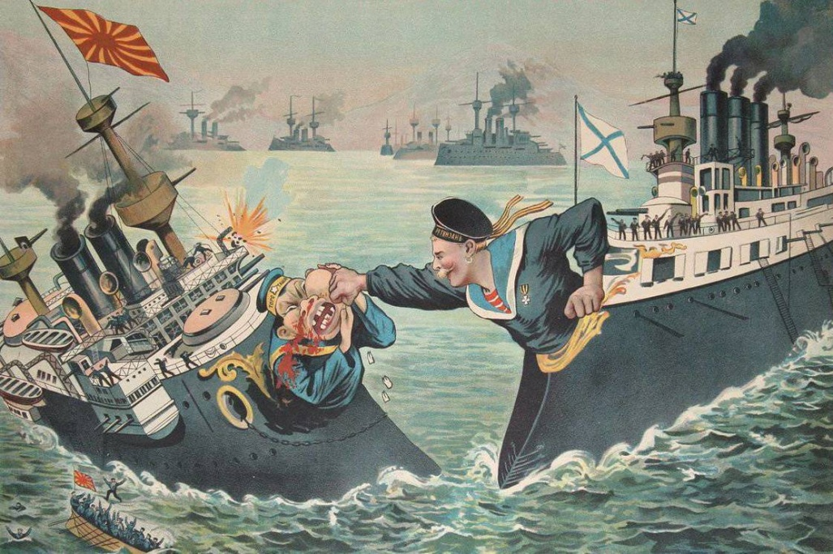 | 4.  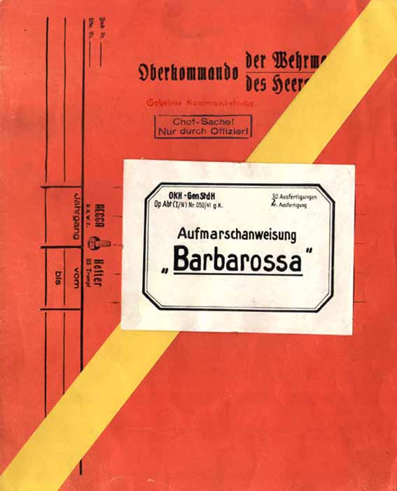
5.   | 6.  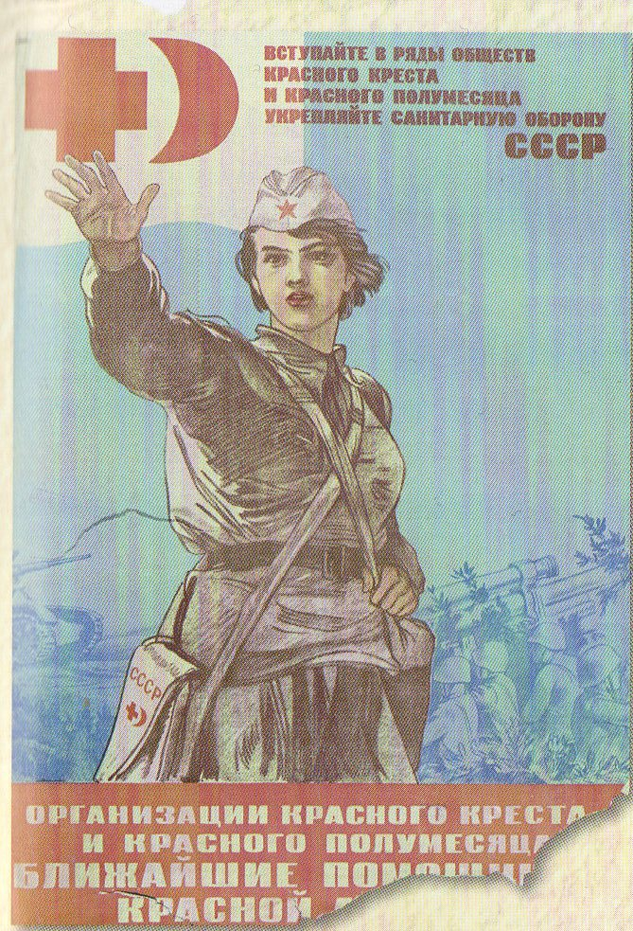
7.  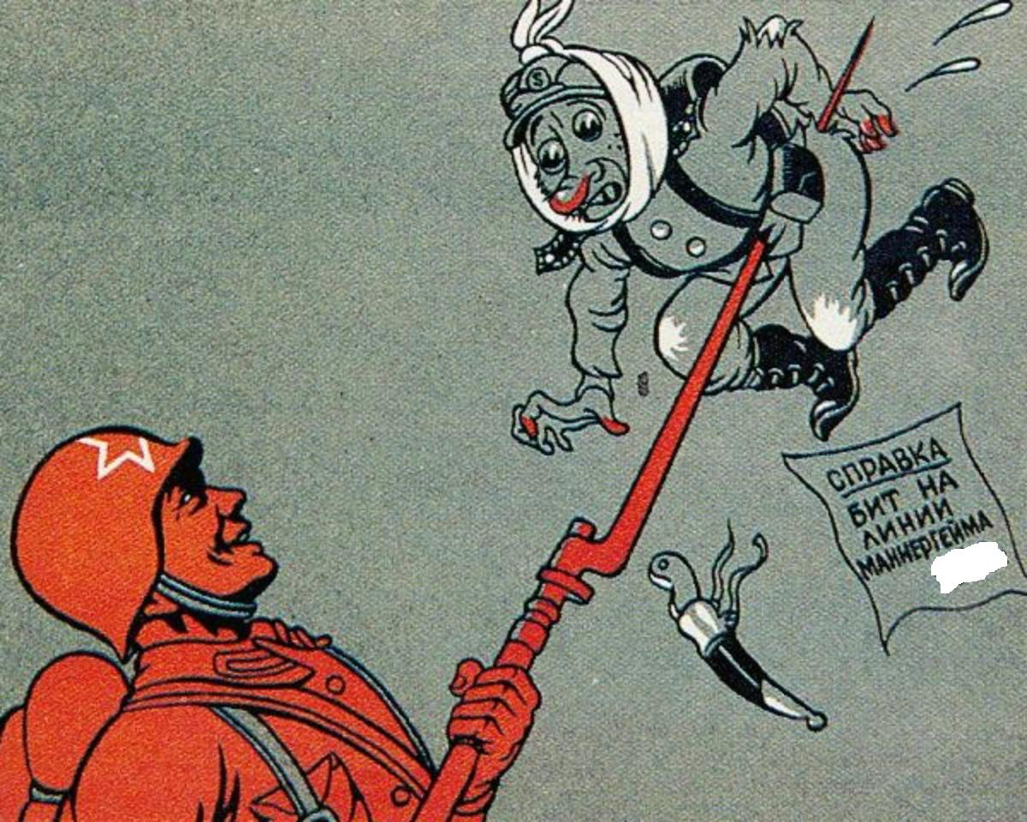 | 8.  

Ответ: Плакаты, связанные с событиями ВОВ 1941-1942 гг. _____________________________

Ответ: Плакаты, связанные с другими событиями ______________________________________

Задание 11. Внимательно прочтите документ и ответьте на вопросы. Максимум 8 баллов.

Беру на себя смелость обратиться к вашему превосходительству с настоящей моей запиской в полной надежде на Ваше просвещенное внимание. Цель моей записки – моя реабилитация в глазах вашего превосходительства, ибо мои убеждения, моя предшествующая деятельность, очевидно, были освещены ложным светом и показаны через призму пристрастности и предубеждения, дававшими повод видеть во мне человека, как бы неблагонамеренного, почти вредного для общественного спокойствия и совместной культурной работы моих единоверцев с русскими… Чтобы удержать людей от эмиграции в Турцию и чтобы выяснить высшей власти причины смущения мусульман, видевших в том распоряжении посягательство на свободу своей религии, я в числе других с покойным отцом моим Мохамеджаном и муллой Абдулбадиговым, был в Петербурге у тогдашнего министра внутренних дел. Результатом этой поезди и данным нам объяснений было разъяснение со стороны министерства, успокоившее население, и эмиграция прекратилась.
… Теперь перехожу к обзору моей педагогической деятельности, начавшейся с 1882 года… Зная по своему личному горькому опыту несовершенность существующей системы обучения, я начал вводить в находящейся в моем заведовании школе при 5-й соборной мечети в г.Казани более современные методы обучения и преподавания.
… Свои 50 лет я провел исключительно за книгами, занимаясь наукой и преподаванием, принебрегши торговым занятием своего отца, в этом мое призвание, я хотел остаток своих дней до последнего вздоха опять посвятить этому великому делу просвещения своих братьев…

1. Назовите автора данного письма? (2 балл)
__________________________________________________________________________________

2. Чем знаменит этот видный деятель татарского народа, и какой вклад внес в просвещение татарского народа? (3 балла)
__________________________________________________________________________________

3. Какие культурные объекты в Казани были построены этой выдающейся династией? (3 балла)
_________________________________________________________________
Задание 12. Определите пропущенные в тексте слова, обозначенные порядковыми номерами. Необходимые вставки впишите под соответствующими номерами в помещённую ниже таблицу. 1 балл за каждую верную вставку. Максимум 7 баллов.

Государственное управление в Золотой Орде
Совещательным органом при хане был (1), в него входили улусные эмиры, ближайшие родственники хана и военачальники. (2) выполнял функции главы правительства и держал под своим контролем государственную казну. (3) заведовал всеми военными делами, руководил темниками, тысячниками и т.д. В подвластных областях правили, наместники хана – (4) а также даруги, которые ведали сбором налогов и следили за своевременным выполнением других повинностей. В ханских ярлыках упоминаются и более мелкие должности, в том числе (5) (посол), (6) (таможенник), (7) (почтовик) и другие.
Ответ:
1.
2.
3.
4.
5.
6.
7.

Задание 13. Ответьте на вопросы, связанными с важными событиями в истории 2023 года. 3 балла за правильный ответ. Максимум 6 баллов.
13.1. 790 лет назад поэтом Кул Гали была написана его знаменитая поэма. Как называется его поэма?
Ответ: ____________________________________________________________________________
13.2. 140 лет назад в городе Бахчисарай на тюрко-татарском языке вышел первый номер этого периодического издания. Он непрерывно выходил на протяжении 35 лет. Назовите это периодическое издание и его основателя.

Ответ: ____________________________________________________________________________

Задание 14. Развернутый письменный ответ. Максимум 30 баллов.

Выберите одну из ниже приведенных тем и напишите сочинение-эссе. Обоснуйте выбор темы, постарайтесь высказать и аргументировать свою позицию, также приведите различные точки зрения по данному вопросу. В работе используйте исторические факты и термины.
Ваше эссе будет оцениваться по следующим критериям.
14.1. Постановка проблемы и задач (до 5 баллов).
1) Постановка проблемы (до 2 баллов).
2) Постановка задач (до 3 баллов).

14.2. Раскрытие двух задач (до 10 баллов).
Каждая из двух задач оценивается в 5 баллов.
1) Грамотность использования исторических фактов и терминов (до 2 баллов).
2) Аргументированность авторской позиции (до 3 баллов).
14.3. Знание различных точек зрения по избранной теме (до 5 баллов).
14.4. Творческий характер восприятия темы, её осмысления (до 5 баллов).
14.5. Выводы (до 5 баллов).
- Национальная культура и традиции татарского народа
- Татарские медресе в истории татарского народа
- Традиционный костюм татар и народов Поволжья
- Выдающиеся личности в истории и культуре татарского народа
- Духовная культура татарского народа в XVIII век
- Политическая история Казанского ханства
- Казанский университет и его роль в развитии просвещения народов Поволжья.
- Золота Орда: становление и развитие
- Развитие татарской исторической мысли и историографии
- Участие Казанского края в Отечественной войне 1812 г.

